附件：
富康新城拆除、搬迁及重新安装家具参数表
房间类型 | 家具名 | 示意图 | 规格参数 | 暂定数量 | 备注
2人间 | 单人床 | 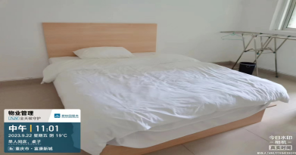 | 2000*1500mm | 95张 | 含床垫及床上用品
 | 桌子 | 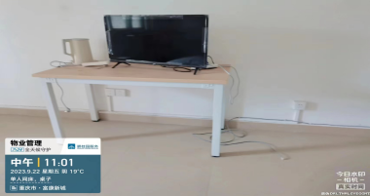 | 1200*600*750mm | 95张
4人间 | 组合床 | 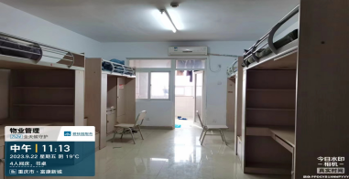 | 3930 mm（长）×820 mm（床架宽）×2000 mm（高） | 117套  （468张） | 含床板
 | 桌子 | 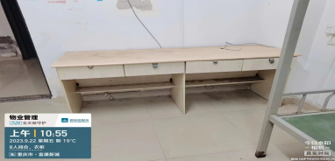 | 1800*600*760mm | 117张
8人间 | 组合床 | 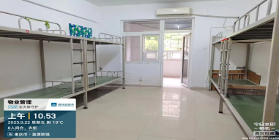 | 3930 mm（长）×820 mm（床架宽）×2000 mm（高） | 117套  （936张） | 含床板
 | 衣柜 | 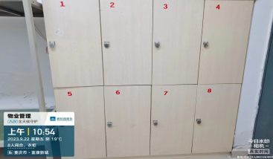 | 1600*600*1800mm | 117套

